9.Sınıf 2.Dönem 2.Sınav (geometri)

- Aşağıdaki boşlukları doldurunuz?
  - A)Çemberde bir noktasına değip geçen doğruya . . . . .. . . . .. . . . . . . . denir
  - B)Yüksekliği h,yarıçapı r olan silindirin yanal alanı A= . . . . . . . . . . . . . . . . . dir
  - C)Yarıçapı r olan kürenin hacmi V= . . . . . . . .. . . . . . . . ..dür.
  - D)Bütün ayrıtlarının uzunluğu eşit olan dikdörtgenler pirizmasına . . . . . . . . . . ..denir.
  - E) Yüksekliği h,yarıçapı r olan koninin hacmi V= . . . . . . . . . . .’tür
2.

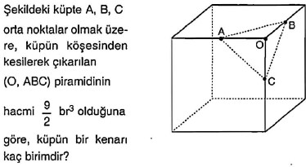

3.
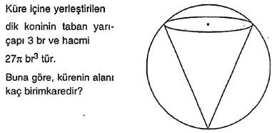

4.
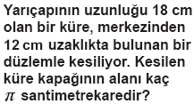

5.

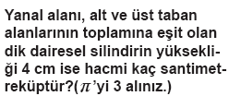

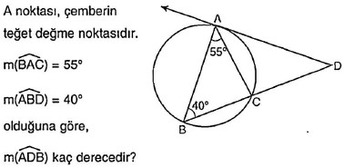6.
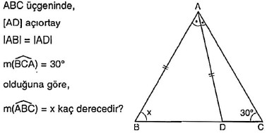

7.

8.
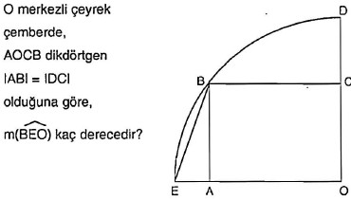

9.
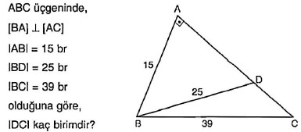

10.
